Καλημέρα παιδάκια μου!!!! 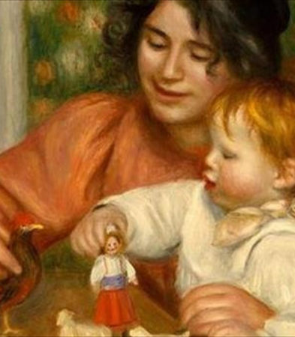
Σήμερα έχουμε επανάληψη, γιατί τελειώσαμε την ενότητα. Κάνε τις παρακάτω ασκήσεις:
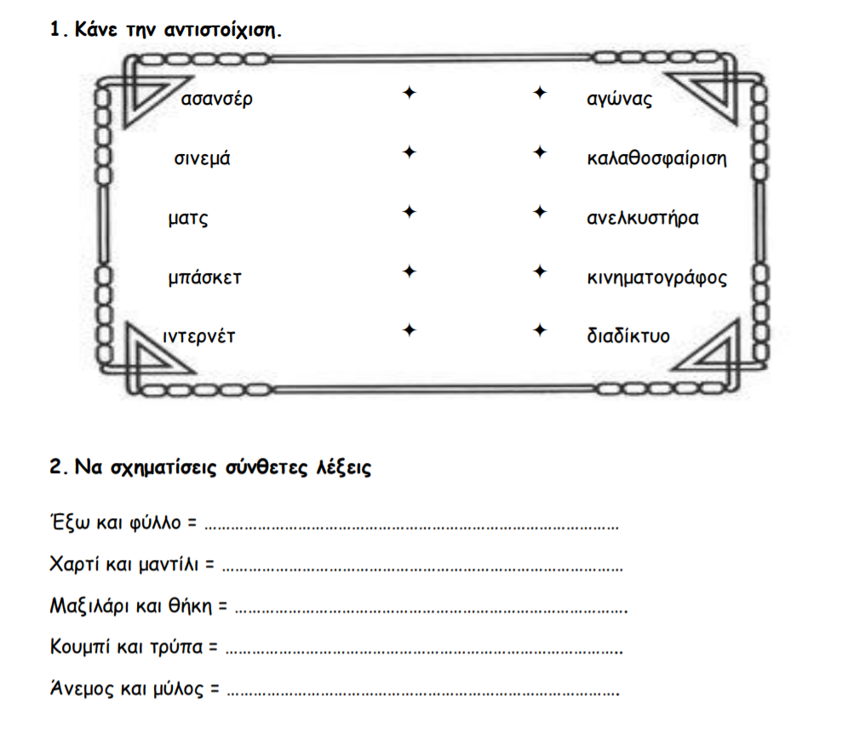
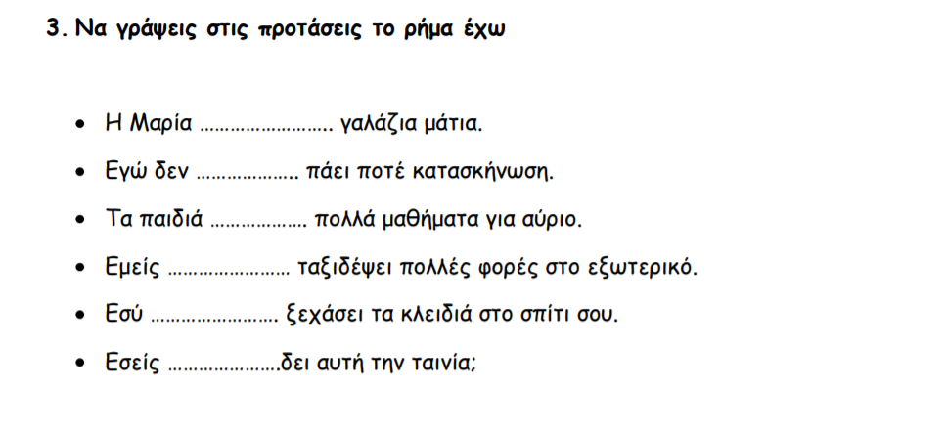
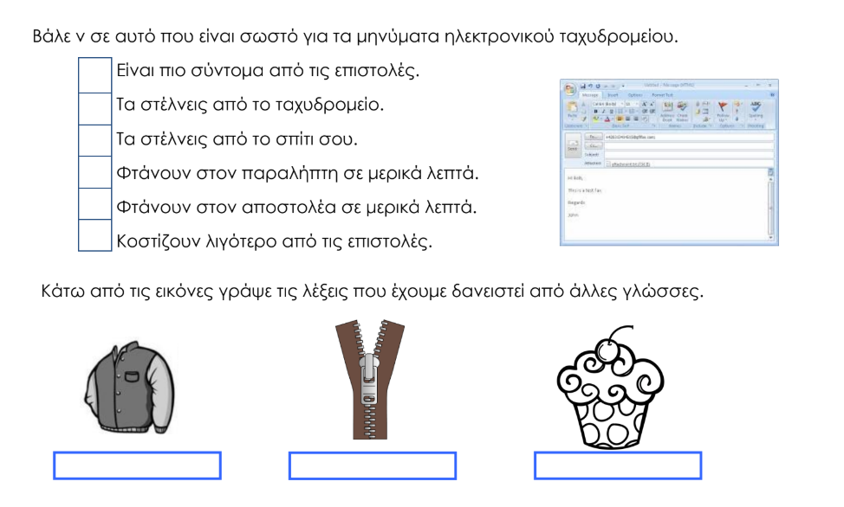

- Διάβασε το δυνατά, παρέα με την μαμά
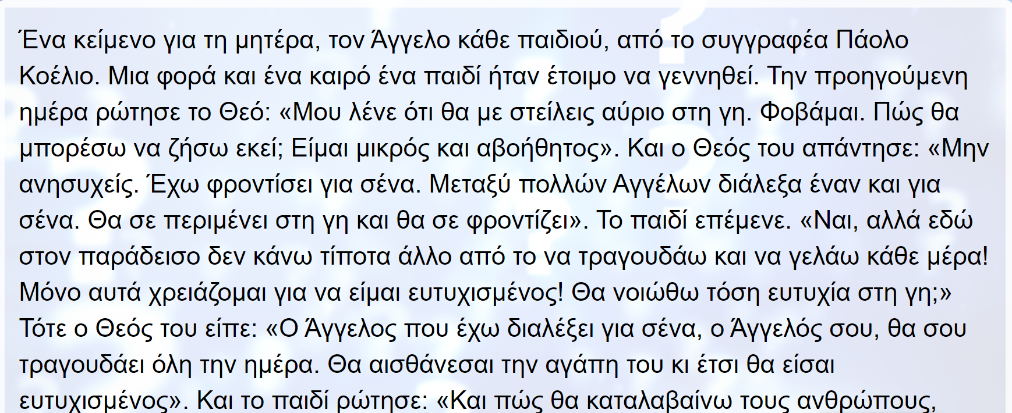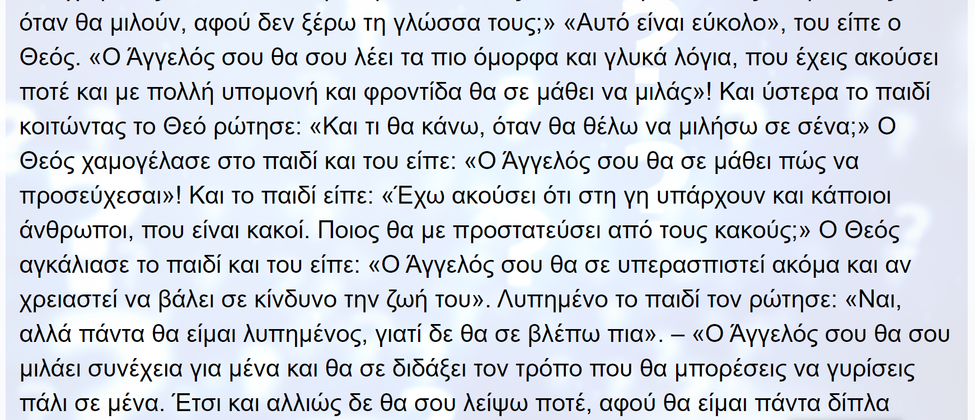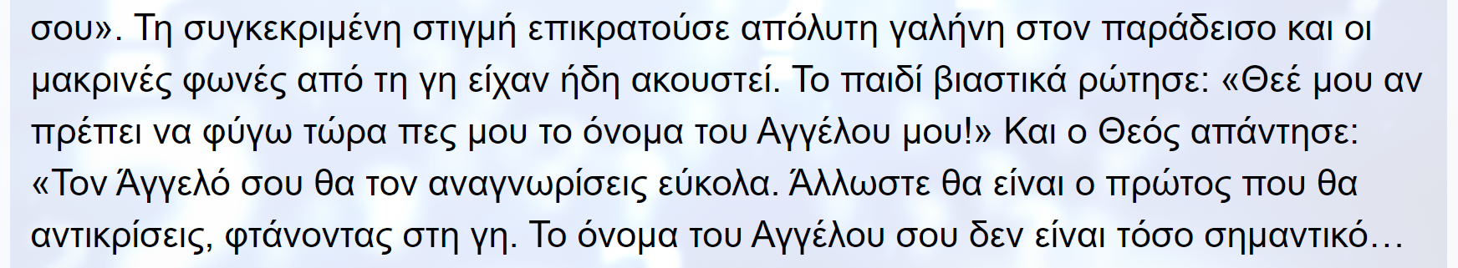

- Και 2 πολύ όμορφα παραμύθια να τα δείτε μαζί με την μανούλα σας:
https://www.youtube.com/watch?v=ueJ85S4ESFI
https://www.youtube.com/watch?v=rHDnLTzMvNY
κι ο κλήρος πέφτεεεεειιιιιιι:

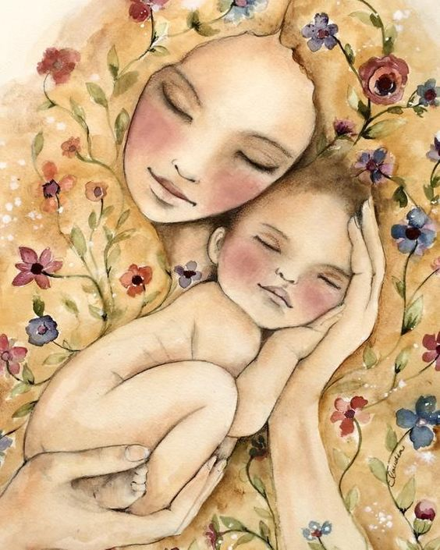
Στη μαμά με αγάπη
Την πιο όμορφη ζωγραφιά για κείνη και 2 γλυκά λογάκια

